**Təsviri incəsənət 4-cü sinif**

**KSQ №5**

**Ad, soyad_______________________________________________**

1. Kalliqrafiya nə deməkdir? **4b.**
2. rəngkarlıq b) gözəl yazı c) qrafika
3. Miniatür üslubunu, xalq sənətini və Avropa rəngkarlıq ənənələri öz yaradıcılığında birləşdirən ustad kimdir? **7b.**
4. M.M.Nəvvab b) U.Q.Qarabaği c) M.Q.İrəvani
5. Öz əsərlərində ən çox nar bitkisini təsvir edən rəssam kimdir? **4b.**
6. S.Bəhlulzadə b) T.Nərimanbəyov c) B.Mirzəzadə
7. Şəki xanlarının yay sarayının divar və tavanındakı naxış və rəsmlər hansı sənətkara aiddir? **4b.**
8. M.M.Nəvvab b) U.Q.Qarabaği c) M.Q.İrəvani
9. Şuşadakı Gövhərağa məscidinin bəzədilməsində hansı rəssam iştirak edib? **7b.**
10. M.M.Nəvvab b) U.Q.Qarabaği c) M.Q.İrəvani
11. Xurşidbanu Natəvanın heykəlini hansı heykəltəraş yaradıb? **4b.**
12. Tokay Məmmədov b) Mirəli Mirqasımov c) Ömər Eldarov
13. Uyğunluğu müəyyən et. **20b.**

1 - M.Q.İrəvani

2 - M.M.Nəvvab

3 - T.Nərimanbəyov

A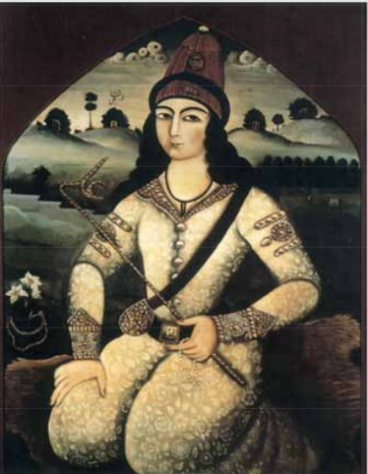B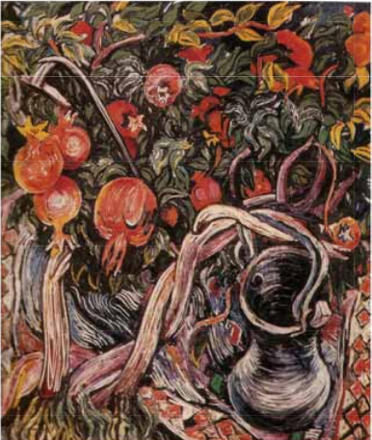C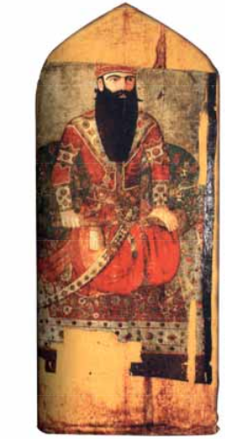

1. 1-A;2-B;3-C b) 1-C;2-A;3-B c) 1-B;2-C;3-A
2. Evini quş və çiçək təsvirləri ilə bəzəmiş rəssam kimdir? **8b.**
3. M.M.Nəvvab b) U.Q.Qarabaği c) M.Q.İrəvani
4. Ö. Eldarovun yaradıcılığında təsviri sənətin hansı janrı müşahidə edilir? **8b.**
5. mənzərə b) natürmort c) portret
6. T.Nərimanbəyovun əsərlərində hansı kolorit müşahidə edilir? **15b.**
7. əlvan b) soyuq c) tünd
8. Azərbaycanda dəzgah rəngkarlığının əsasını hansı sənətkar qoymuşdur? **4b.**
9. U.Q.Qarabaği b) M.Q.İrəvani c) M.M.Nəvvab
10. M.Q.İrəvaninin “Çiçəklər və quşlar” adlı əsəri hansı muzeydə sərgilənir? **15b.**
11. Sankt-Peterburq şəhərinin “Ermitaj” muzeyində
12. Gürcüstan Dövlət İncəsənət Muzeyində
13. Azərbaycan Dövlət İncəsənət Muzeyində